
إختبار الثلاثي الأول في مادة العلوم الفيزيائية والتكنولوجيا

السنة الدراسية: 2024/2025 المستوى : الثالثة المتوسط المدة: ساعة ونصف

الجزء الأول:(12نقطة)
التمرين الأول:(6ن)
I. وازن معادلات التفاعل الكيميائي التالية
C₂H₆ + O₂ CO₂ + H₂O
Al + O₂ Al₂O₃
C₃H₈ + O₂ CO₂ + H₂O
Fe + H₂O Fe₃O₄ + H₂

II. نضع كمية قليلة من مسحوق المغنزيوم (Mg) في أنبوب إختبار، ثم نسكب عليها كمية من محلول حمض كلور الماء (HCl) فينطلق غاز ثنائي الهيدروجين ويتشكل محلول كلور المغنزيوم (MgCl₂).

-1حدد المتفاعلات والنواتج في هذا التفاعل الكيميائي.
-2أكتب معادلة التفاعل الكيميائي الحادث مع موازنتها (أذكر الحالة الفيزيائية)
3.نعيد نفس التجربة السابقة مع استبدال مسحوق المغنزيوم بشريط مغنزيوم حيث يكون لهما نفس الكتلة.
- أذكر في أي تجربة يكون التفاعل أسرع مع الشرح.

التمرين الثاني:(6ن)
تعد الولاعة من أكثر الاشياء استخدامًا في حياتنا اليومية ، تتكون من وعاء معدني أو بلاستيكي مملوء بسائل قابل للإشتعال أو غاز مضغوط .أراد فاروق التعرف على التحولات التي تطرأ على ولاعة معبأة بغاز البوتان المميع فأجرى التجربتين الموضحتين في الوثيقة 1
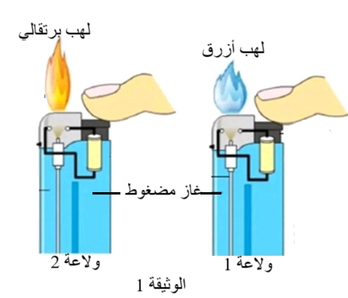

الوثيقة 1

الوثيقة 1

الصفحة 1 / 2

1.حدد نوع التحول الحادث لكل من انضغاط الغاز واحتراق الغاز الموجود في الولاعة ، مبررًا جوابك.
2.ما سبب الاختلاف في لون اللهب في الولاعتين ؟ مالعامل المؤثر في هذه الحالة ؟
2.عبر عن احتراق غاز البوتان في الولاعة 2 مستعينا بالجدول التالي:
النواتج | المتفاعلات | احتراق غاز البوتان في الولاعة 2
 |  | عيانيا
 |  | مجهريا

3.أكتب معادلة التفاعل الحادث في الولاعة 1 مع موازنتها ، مبرزا الحالة الفيزيائية للمتفاعلات والنواتج .

الجزء الثاني:(8نقاط)
الوضعية الإدماجية:
غاز النشادر او ما يعرف بالأمونيا ذو الصيغة الكيميائية NH₃ غاز لا لون له وذو رائحة قوية استنشاقه يسبب حساسية للجهاز التنفسي وحرقة شديدة في العيون مع سعال شديد، كما يؤثر على الجلد. بالرغم من الأضرار اتي يسببها الا أن له استعمالات مفيدة
في حياة الانسان حيث يساعد في زيادة المحاصيل الزراعية، كما يستخدم في صبغ الأقمشة والصناعة البلاستيكية وصناعة الأدوية.
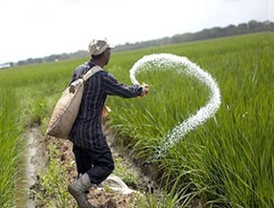 | 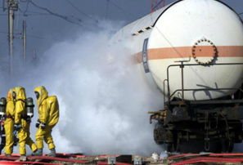 | 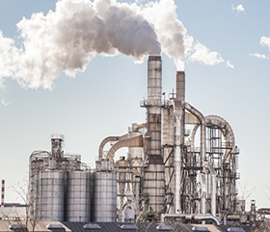

من أهم طرق الحصول على غاز النشادر هي الطريقة الصناعية بالتفاعل المباشر بين غاز ثنائي الازوت (النيتروجين) N₂
وغاز ثنائي الهيدروجين لنتحصل على غاز النشادر.

1/ مستعينا بالجدول التالي عبرعن التفاعل الحادث على المستوى العياني والمجهري
النواتج | المتفاعلات
 |  | عيانيا (الأنواع الكيميائية)
 |  | مجهريا (الأفراد الكيميائية)

2/ أكتب معادلة التفاعل الحادث ووازنها
3/ قدم طرق وقائية أو نصائح ارشادية من أجل تفادي المخاطر التي يسببها التعرض لغاز النشادر(نصيحتين-2-)

الصفحة 2 / 2

